|  |  |
| --- | --- |
| STEMA BISTRET | **ROMÂNIA**  **JUDEŢUL DOLJ**  **CONSILIUL LOCAL BISTRET**  **Tel :0251/355011;Fax:0251/355550 ; e-mail : primariabistret@gmail.com; www.primariabistret.ro** |

**HOTĂRÂRE**

**privind modificarea si completarea HCL nr. 145 din 19. 12.2022 pentru obiectivul de investiții** **„REABILITATE ȘI MODERNIZARE INFRASTRUCTURĂ RUTIERĂ ÎN SATUL BISTREȚUL NOU, COMUNA BISTREȚ, JUDEȚ DOLJ” -etapa I**

Consiliul Local al comunei Bistreţ, judeţul DOLJ, întrunit în şedinţă de indata , azi, 16.03.2023

**Având în vedere**

**-** expunerea de motive prezentata de doamna primar privind necesitatea realizarii obiectivului de investitii ,,**REABILITATE ȘI MODERNIZARE INFRASTRUCTURĂ RUTIERĂ ÎN SATUL BISTREȚUL NOU, COMUNA BISTREȚ, JUDEȚ DOLJ**” -etapa I

- prevederile O.U.G nr.95/2021 pentru aprobarea Programului National de Investitii “Anghel Saligny”, ale Ordinului nr. 1333/2021 privind aprobarea Normelor Metodologice pentru punerea in aplicare a prevederilor OUG nr.95/2021 pentru arobarea Programului National de Investitii “Anghel Saligny”, pentru categoriile de investitii prevazute la art.4 alin.1 lit. a-d din O.U.G. nr. 95/2021;

Luand seama de solicitarea de informatii suplimentare incarcata in platorma electronica investitii.mdlpa.ro din data de 08.03.2023, la documentatia din etapa de precontractare;

In conformitate cu prevederile art. 129 alin. (2) litera b), alin.(4), litera d), art. 139 alin.(1), art. 196 alin.(1) lit. a,b din Ordonanţă de Urgenţă Nr. 57/2019 privind Codul administrativ, cu modificarile si completarile ulterioare,

**HOTARASTE:**

**Art.1. Se modifica si se completeaza art.2. din HCL 145/19.12.2022 si va avea urmatorul cuprins: Se aprobă actualizarea indicatorilor tehnico-economici aferenți obiectivului de investiții „REABILITATE ȘI MODERNIZARE INFRASTRUCTURĂ RUTIERĂ ÎN SATUL BISTREȚUL NOU, COMUNA BISTREȚ, JUDEȚ DOLJ” ETAPA I, conform Proiectului tehnic nr. 9/2022 intocmit de OPTIM SERV PROIECT SRL, cu denumire anterioara COTY CONS PROIECT SRL pentru obiectivul de investiții „REABILITATE ȘI MODERNIZARE INFRASTRUCTURĂ RUTIERĂ ÎN SATUL BISTREȚUL NOU, COMUNA BISTREȚ, JUDEȚ DOLJ” -etapa I, inregistrat la autoritatea contractanta sub nr 10214/22.12.2022.dupa cum urmeaza**

**- Etapa I:**

|  |  |  |  |
| --- | --- | --- | --- |
|  | **Valoare fara TVA** | **TVA** | **Valoare cu TVA** |
| **TOTAL GENERAL** | **14,368,283.06** | **2,702,183.01** | **17,070,466.07** |
| **Din care C + M (1.2+1.3+1.4+2+4.1+4.2+5.1.1)** | **13,297,015.16** | **2,526,432.87** | **15,823,448.03** |

|  |  |
| --- | --- |
| **TOTAL GENERAL (cu TVA) din care:** | **17,070,466.07** |
| buget de stat finantat  prin PNI Anghel Saligny | ***15,500,000.00*** |
| buget local | 1,570,466.07 |

Indicatorii tehnico-economici aferenti etapei I (Anexa 2.2.c.) se regasesc in anexa nr. 1 la prezenta hotărâre.

**Art. 2. -** **Se modifica si se completeaza art.3. din HCL 145/19.12.2022 si va avea urmatorul cuprins:** Se aprobă devizul general actualizat aferent obiectivului de investiții „REABILITATE ȘI MODERNIZARE INFRASTRUCTURĂ RUTIERĂ ÎN SATUL BISTREȚUL NOU, COMUNA BISTREȚ, JUDEȚ DOLJ” ETAPA I, conform anexei nr. 2 la prezenta hotărâre si cererea de finantare conform anexei nr. 3 la prezenta hotărâre.

**Art. 3. –** **Se modifica si se completeaza art.4. din HCL 145/19.12.2022 si va avea urmatorul cuprins:** Se aprobă finanțarea de la bugetul local al UAT COMUNA BISTRET, a sumei de 1.570.466,07 lei cu TVA reprezentând categoriile de cheltuieli finanțate de la bugetul local aferent etapei 1 de realizare a obiectivului de investitii realizat conform prevederilor art. 4 alin. (6) din Normele metodologice pentru punerea în aplicare a prevederilor Ordonanței de urgență a Guvernului nr. 95/2021 pentru aprobarea Programului național de investiții "Anghel Saligny", pentru categoriile de investiții prevăzute la art. 4 alin. (1) lit. a)-d) din Ordonanța de urgență a Guvernului nr. 95/2021, aprobate prin Ordinul ministrului dezvoltării, lucrărilor publice și administrației nr. 1333/2021.

**Art. 4. – Se completeaza HCL 145/19.12.2022 cu urmatorul articol dupa cum urmeaza:** Se aprobă Studiul de fezabilitate nr. 25/2020, intocmit de SC GLOBEXTERRA SRL pentru obiectivul de investiții „REABILITATE ȘI MODERNIZARE INFRASTRUCTURĂ RUTIERĂ ÎN SATUL BISTREȚUL NOU, COMUNA BISTREȚ, JUDEȚ DOLJ”.

**Art. 5. -** Anexele nr. 1 si 2 fac parte integrantă din prezenta hotărâre.

**Art. 6. –** Cu ducerea la indeplinire a prezentei hotarari se va ocupa primarul Comunei Bistret, judetul Dolj, prin aparatul de specialitate ( compartimentele de specialitate )

**Art. 7**– Prezenta hotarare se comunica prin grija secretarului:

- Institutiei Prefectului Judetului Dolj

- primarului Comunei Bistret,

- M.D.L.P.A. si altor institutii abilitate

- Se afiseaza pe pagina WEB [www.primariabistret.ro](http://www.primariabistret.ro)

**Presedinte sedinta**

**Tila Sofronie Constantin**

**Secretar General Uat,**

**Sandu Andreea-Nicoleta**

**Nr.28**

Adoptata in sedinta de indata din data de 16.03.2023

Cu un numar de 13 voturi pentru, dintr-un total de 13 consilieri

**Anexa 1 la HCL nr.28 /16.03.2023**



**Anexa 2 la HCL nr. 28/16.03.2023**

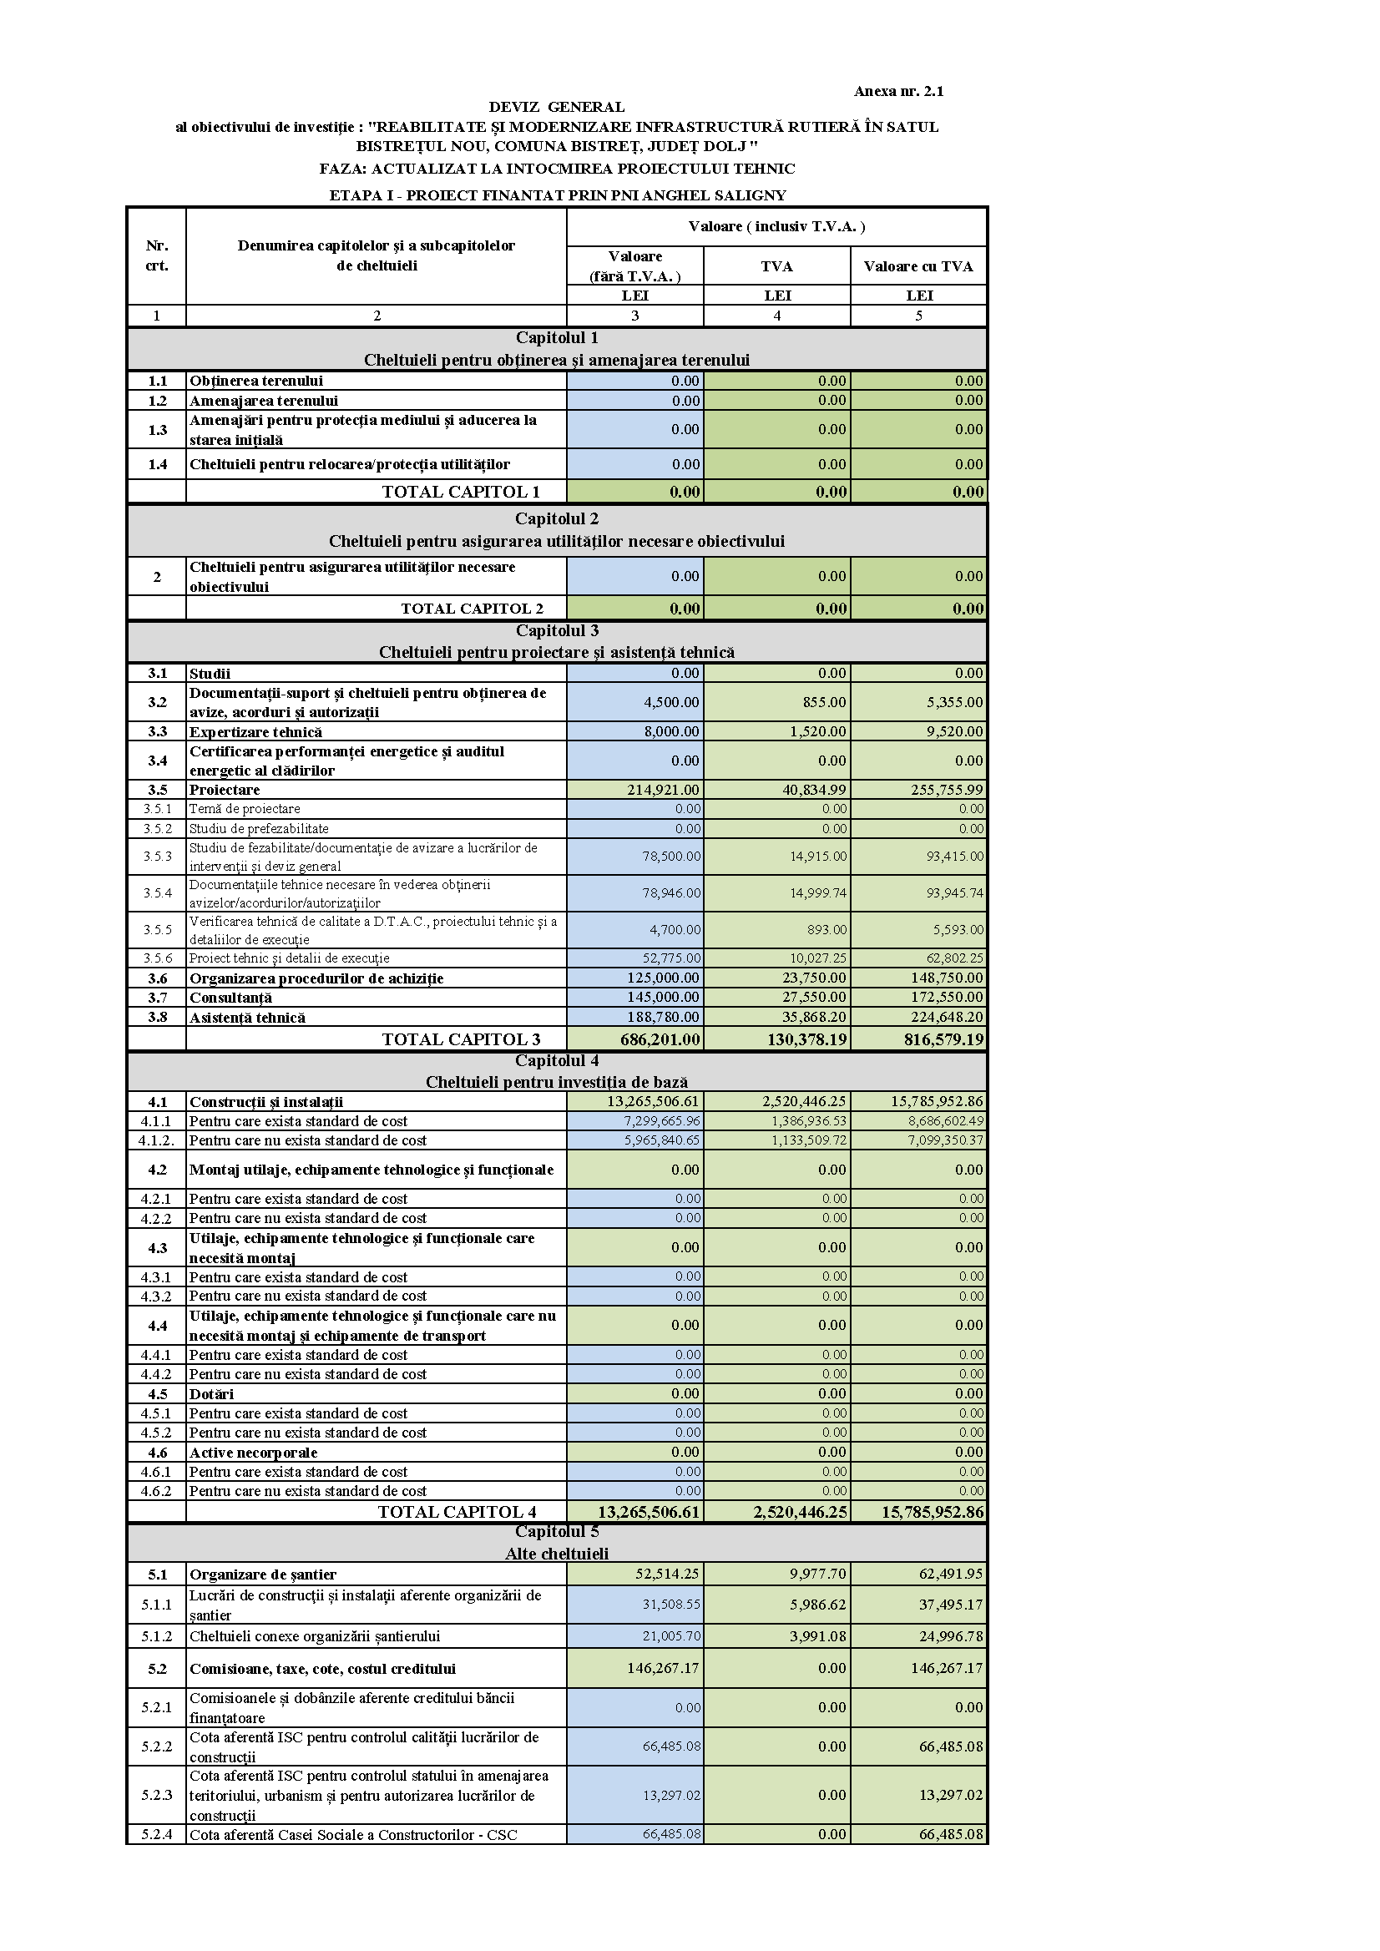

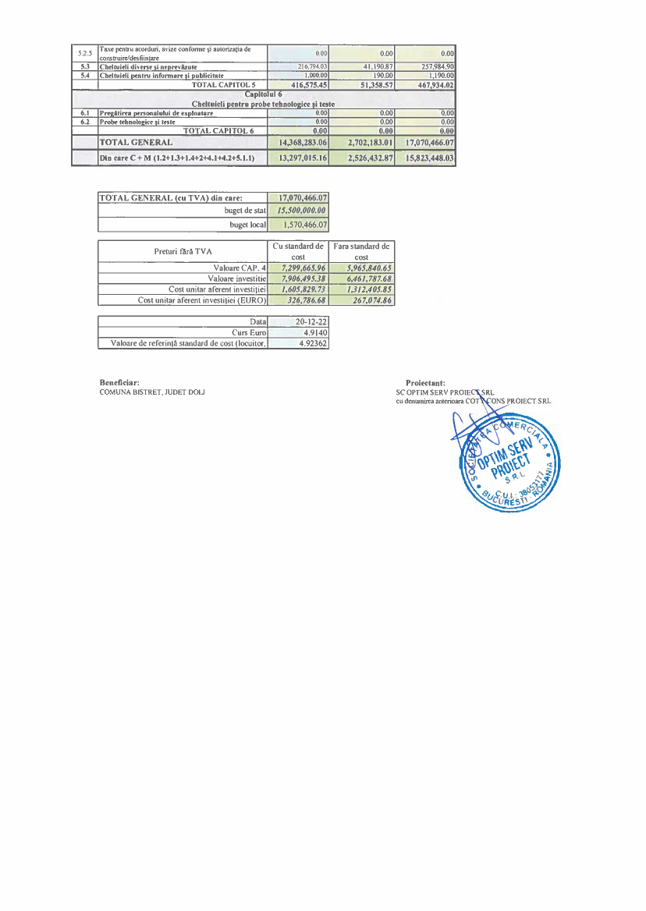

**Anexa 3 la HCL nr. 28/16.03.2023**

**Anexa nr. 1**

**la normele metodologice**

**CERERE DE FINANȚARE**

**Programul Național de Investiţii "Anghel Saligny"**

|  |  |
| --- | --- |
| **1. ÎNREGISTRAREA CERERII DE FINANŢARE** | |
| **U.A.T:COMUNA BISTRET**  **JUDEȚUL: DOLJ** | **MINISTERUL DEZVOLTĂRII, LUCRĂRILOR PUBLICE ȘI ADMINISTRAȚIEI** |
| **Număr /data înregistrare:**  .............../................. |  |

|  |  |
| --- | --- |
| **2. DATELE DE IDENTIFICARE ALE OBIECTIVULUI DE INVESTIȚII** | |
| **Beneficiar (U.A.T. / A.D.I):** | **U.A.T. COMUNA BISTRET** |
| **Denumirea obiectivului de investiții:** | **Reabilitare si modernizare infrastructura rutiera in satul Bistretul Nou, comuna Bistret, județul Dolj – etapa I** |
| **Tip proiect:** | **Proiect cu o singură categorie de investiție** |
| **Categoria de investiție:** | **c. drumurile publice (construcție nouă/ extindere/ reabilitare/ modernizare);** |
| **Tip investiție:** | **Obiectiv de investiții nou** |
| **Amplasament:** | **Sat Bistretul Nou, comuna Bistret, judetul Dolj** |
| **Durata de implementare a obiectivului de investiții (luni):** | **60 LUNI** |
| **Hotărârea consiliului local/județean de aprobare/ Hotărârea A.D.I.** |  |
| **Valoarea totală a obiectivului de investiții:** | **17.070.466,07 lei cu TVA** |
| **Valoarea solicitată de la bugetul de stat:** | **15.500.000,00 lei cu TVA** |
| **Valoarea finanțată de la bugetul local:** | **1.570.466,07 lei cu TVA** |
| **Valoare calculată conform standardului de cost** | *(se va prezenta valoarea în lei fără TVA)*  *7.906.495,38 lei fara TVA* |
| **Cost unitar aferent investiției (calculat)** | *(se va prezenta valoarea în lei fără TVA)*  1.605.829,73 lei |
| **3. REZUMATUL OBIECTIVULUI DE INVESTIȚII** | | |
| ***c) Pentru drumurile publice:***   * Tip drum: **drum public din interiorul localitatii** * Clasa tehnica: **V** * Lungime drum:**4923,62 metri** * Lucrari de consolidare:**Da** * Lucrari pentru asigurarea accesului la proprietati: **Da** * Trotuare: **Da** * Numar poduri, pasaje denivelate, tuneluri, viaducte pe tipuri : Nu * Bretele de acces, noduri rutiere: Nu * Alte lucrari de arta: Da | | |

|  |  |  |  |
| --- | --- | --- | --- |
| **4. DATE DE IDENTIFICARE ALE SOLICITANTULUI** | | | |
| **Adresa poștală a solicitantului : COMUNA BISTRET, JUDET DOLJ** | | | |
| Strada: Calea Dunarii | Număr: 192 | | Cod poștal: 207065 |
| Localitatea: **BISTRET** | | Județul: **DOLJ** | |
| **Reprezentantul legal al solicitantului** : | | | |
| Nume şi prenume: **ANTONIE CRISTIANA** | | | |
| Funcție: **PRIMAR** | | | |
| Număr de telefon fix: **0251355011** | | | |
| Număr de telefon mobil: **0733681685** | | | |
| Adresă poștă electronică (obligatoriu): **primariabistret@gmail.com** | | | |
| **Persoana de contact:** | | | |
| Nume şi prenume: **ANTONIE CRISTIANA** | | | |
| Funcție: **PRIMAR** | | | |
| Număr de telefon: **0733681685** | | | |
| Adresă poștă electronică: **primariabistret@gmail.com** | | | |

***Subsemnatul, Antonie Cristiana, având funcția de Primar, în calitate de reprezentant legal al U.A.T. COMUNA BISTRET, județul DOLJ,***

Confirm că obiectivul de investiții pentru care solicit finanțare nu este inclus la finanțare în programele derulate din fonduri externe nerambursabile în perioada de programare 2021-2027 sau prin alte programe naționale sau comunitare, inclusiv din contracte de împrumut semnate cu instituţii de credit sau instituţii financiare interne sau internaționale,

Confirm că respect prevederile art. 4 alin. (10) din Ordonanța de urgență nr. 95/2021 pentru aprobarea Programului Național de Investiţii "Anghel Saligny",

Confirm că informațiile incluse în această cerere şi detaliile prezentate în documentele anexate sunt corecte,

De asemenea, confirm că la data prezentei, nu am cunoștință de nici un motiv pentru care proiectul ar putea să nu se deruleze sau ar putea fi întârziat.

**Primar, *Antonie Cristiana***

**Semnătura ………….**